**UNIVERSIDAD ANDRES BELLO**

**FACULTAD DE INGENIERIA**

**INGENIERIA EN COMPUTACION E INFORMAT ICA**



**APLICACIÓN MÓVIL DE GEORREFERENCIACIÓN DE GRIFOS DE BOMBEROS ASOCIADOS A UN SINIESTRO**

**“HIDRANTSEARCH”**

**SEBASTIÁN VERA SEPÚLVEDA**

**PROYECTO DE TITULO PARA OPTAR AL TITULO**

**INGENIERIA EN COMPUTACION E INFORMATICA**

**VIÑA DEL MAR - CHILE**

**DICIEMBRE 2019**

**INDICE DE CONTENIDOS**

CAPITULO 1:INTRODUCCION 7

CAPITULO 2: FUNDAMENTACION 10

2.1 Análisis situación actual 11

2.2  Análisis de la problemática 13

2.2.2 Técnica de los 5 ¿Por qué? 13

2.2.3 Diagrama de Ishikawa 14

2.4 Objetivos 15

2.4.1 Objetivo general 15

2.4.2 Objetivos específicos 15

2.5 Diagrama de alto nivel 16

2.6 Arquitectura de solución 16

2.7 Solución ideal 17

2.7.1 Limitaciones 17

2.7.2 Restricciones 18

2.8 Alternativas de solución 18

2.9 Solución propuesta 20

2.10 Situación futura 21

CAPITULO 3: MATERIALES Y METODOS 22

3.1 Plan de proyecto 23

3.1.1 Dirección de proyecto 23

3.1.2 Metodología de desarrollo 26

3.1.3 Planificación. 26

3.1.4 Plan de entregables 27

3.2 Plan de pruebas 28

3.3 Gestión de la Configuración 28

3.3.1 Gestión de líneas base 28

3.3.2 Control de versiones 30

3.4 Gestión de Cambios 30

3.5 Ambiente de desarrollo, pruebas y producción. 32

3.5.1 Ambiente de desarrollo. 32

3.5.2 Ambiente de pruebas 34

3.5.3 Ambiente de producción 34

3.6 Plan de gestión de riesgos 34

CAPITULO 4: RESULTADOS Y DISCUSION 39

4.1 Introducción 40

4.1.1 Arquitectura 40

4.1.2 Diseño 43

4.2 Resultados. 45

4.2.1 Casos de estudio 48

4.2.2 Resultados sobre casos de estudio 50

CAPITULO 5: CONCLUSIONES 54

5.1 Conclusión 55

5.2 Post mortem 56

5.3 Problemas abiertos y Trabajo futuro 56

Bibliografía 57

ANEXOS 58

Anexo A. 59

Épica 59

Anexo B 61

Product Backlog 61

**INDICE DE FIGURAS**

Figura 2.1 Inicio de sesión en Virtual Market 12

Figura 2.2 Lista de proveedores en Virtual Market 13

Figura 2.3 Situación actual 13

Figura 2.4 Técnica de los 5 ¿Por qué? 14

Figura 2.5 Diagrama de Ishikawa 15

Figura 2.6 Matriz Causa-Objetivo 16

Figura 2.7 Diagrama de alto nivel 17

Figura 2.8 Arquitectura de solución 18

Figura 2.9 Alternativas de solución 19

Figura 2.10 Situación futura 22

Figura 3.1 Fases del SCRUM 24

Figura 3.2 Roles del SCRUM 25

Figura 3.3 Cronograma del proyecto 27

Figura 3.4 Líneas base 30

Figura 3.5 Branches 31

Figura 3.6 Carpetas dentro de SRC 31

Figura 3.7 TRAC 32

Figura 3.8 Tickets de TRAC 33

Figura 3.9 Herramientas de desarrollo 35

Figura 3.10 Ambiente de pruebas y desarrollo 36

**INDICE DE TABLAS**

Tabla 3.1 Roles del SCRUM 26

Tabla 3.2 Plan de entregables 30

Tabla 3.3 Hardware 34

Tabla 3.4 Herramientas de construcción 35

Tabla 3.5 Riesgos de proyecto 39

Tabla 3.6 Riesgos técnicos 41

Tabla 3.7 Riesgos de negocio 41

RESUMEN

Bomberos de Chile es una institución que se encarga de emergencias de distintos tipos en el territorio nacional, Actualmente Bomberos de la ciudad de Viña del mar y Con-Con son que se unen un cuerpo de bomberos cuentan con una central de alarma o central de comunicaciones para acudir a los siniestros y/o emergencias despachando unidades al lugar. A fin de mejorar las respuestas y funcionalidades de este sistema, se coloca en marcha un proyecto de desarrollo para mejorar tiempos de respuestas de las unidades en los incendios estructurales (Casas, departamentos, entre otros), bajo el nombre de HidrantSearch.

HidrantSearch, es una Aplicación móvil que contiene funcionalidades, se dispone de la ubicación exacta de los grifos de bomberos. Lamentablemente, esta funcionalidad actualmente se encuentra desactualizada y problema de no encontrar el estado de cada grifo.

La actual forma de trabajo de buscar el grifo cercano al siniestro es realizado con bomberos perdiendo personal solo para buscar un grifo, además de revisar que este en buen estado para utilizar este grifo. Conociendo la realidad actual, es que el tiempo valorado en estas instancias es fundamental ya que una casa de material liguero puede quemar en su totalidad en no más de 20 minuto, por esas razones que se vio en la necesidad de desarrollar una nueva aplicación móvil para la búsqueda de grifos a partir de un siniestro, para mejorar el tiempo de respuesta de un siniestro. El desarrollo del proyecto se realizara bajo estándares en cuanto a su gestión será SCRUM que es una metodología propuesta por Ken Schwaber en 1995 y para la implementación se utilizara la metodología llamada iterativo-incremental creada en 1950.

En este proyecto de título, se realizara el trabajo de desarrollo de una aplicación de búsqueda relacionada con un siniestro para encontrar e indicar los grifos para el uso de este y el estado de cada uno de los grifos cercanos.

Palabras clave: Cuerpo de Bomberos de Viña del mar y Con-Con, HidrantSearch, Aplicación Móvil, búsqueda y estados de grifos, SCRUM, Iterativo-Incremental.

# CAPITULO 1: INTRODUCCIÓN

Actualmente en Chile existe una institución que se encarga de las emergencias a nivel país en cuanto a los incendios, accidentes, rescates, materiales peligrosos, entre otros. Cuando hablamos de esta institución se habla de Bomberos de Chile pero en específico en la ciudad de viña del mar y con-con, quien tiene el nombre de Cuerpo de bomberos de Viña del Mar – con-con.

En estos tiempos Bomberos recibe el llamado a través de los teléfonos o en forma radial a una centra de comunicaciones en la ciudad dicha anteriormente y el personal clasifica la emergencia para luego despachar al lugar correspondiente dependiendo de los sectores se envía a las unidades que corresponda.

Para el bombero llegar a una localización que se da en él menor tiempo posible es fundamental para hacer un combate del incendio efectivo ya que los minutos que están en juego son cruciales para completar el objetivo, cabe destacar que la ciudad de Viña del Mar en las partes de los cerros la mayoría de las casas son de material ligero eso hace que el tiempo en que la casa sea consumida puede ser en pocos minutos.

El bombero para los incendios estructurales ocupa para su extinción el agua ya que es más barato y tiene una gran capacidad de bajar temperatura, lo cual hace que sea esencial, cabe destacar que cada carro tiene una cantidad de agua limitada pero a veces no la necesaria para extinguir el incendio.

En estos incendios tienen que enviar a dos voluntarios dependiendo donde y cuando sea a buscar grifos y probarlos ya que no se sabe si estos están operativos o no, además de no saber si entrega el caudal para mantener un ataque constante.

Cabe destacar que por el reglamento de la ley general de servicios sanitarios es la empresa sanitaria de la ciudad la que es encargada de la mantención, reparación y creación de los grifos, en este caso pertenece a la entidad de ESVAL.

Las contribuciones esperadas de este proyecto son:

Ofrecer una herramienta que sea de fácil uso para encontrar uno de los recursos más preciados para el bombero en una emergencia estructural que es el agua a través de la real ubicación de los grifos y el estado de cada uno de ellos para bajar el tiempo de búsqueda y revisión de estos grifos que en estos momentos se hace en forma manual.

- continuación se detallará cada capítulo.

En el capítulo 2 se explicará cual es la finalidad de este proyecto, basándose en el desarrollo del problema que se detectó, junto con él, las razones de porque esto es un problema, que dificultad se enfrenta al desarrollar una solución y que posibles alternativas se conocen para resolverlo. Se explicarán los objetivos que se quieren llevar a cabo para dar solución a la problemática, se definirá el alcance del proyecto y analizará que tan viable es desarrollar la solución. Junto a lo anterior se presentará la situación actual con un análisis de lo importante que es resolver los problemas identificados.

En el capítulo 3 se profundizará en las metodologías que serán aplicadas para el desarrollo y gestión de este proyecto, detallan como se aplicarán en el enfoque de cada una y las razones de porque se eligieron esas metodologías para este proyecto. Además se determinarán las herramientas que se utilizarán durante todo el desarrollo y se justificará porque han sido seleccionadas.

En cuanto a la gestión se enfocará en partes claves de ésta, como métodos de gestión para la configuración, comunicación, control de avance y cambios, como también para las pruebas a ejecutar.

En el capítulo 4 se mostrará y evidenciará como se llevó a cabo el desarrollo del proyecto. De esta forma, se exhibirá secciones que representan las iteraciones, ya que así es como se trabaja la metodología utilizada, junto con sus artefactos, reglas, documentos y gestión.

En el capítulo 5 se mostrarán las conclusiones resultantes de este proyecto, tomando como base lo que se hizo y si se logró resolver el problema junto con su evidencia. Además de un análisis para los futuros desarrollos y crecimientos del proyecto.

Al final del documento se encuentran adjuntos todos los anexos que se mencionaran a lo largo del mismo.

# 

# CAPITULO 2: FUNDAMENTACION

2.1 Análisis situación actual

Actualmente, los avisos de las emergencias son enviadas de forma radial y de forma web enviando la dirección de este y el material rodante que se envía a la emergencia, la búsqueda de grifos es netamente a pie, el bombero se baja de la carro de bomberos y tiene que enviar una o dos personas a buscar grifos en las cercanías del siniestro y esto se demora en la búsqueda aproximadamente 20 a 30 minutos.

Cabe señalar que este proceso es de los más positivos ya que un carro puede salir solo con el maquinista al siniestro y que los voluntarios lleguen por sus propios medios a través de sus portátiles radiales o vía web donde aparece el lugar del siniestro

Ahora bien, el problema del actual proceso, es Justamente el hecho de que se pierden bomberos y tiempo para hacer una búsqueda de grifos y saber si están utilizables o no.

Este procedimiento se entenderá de forma más grafica a través de un diseño de proceso.

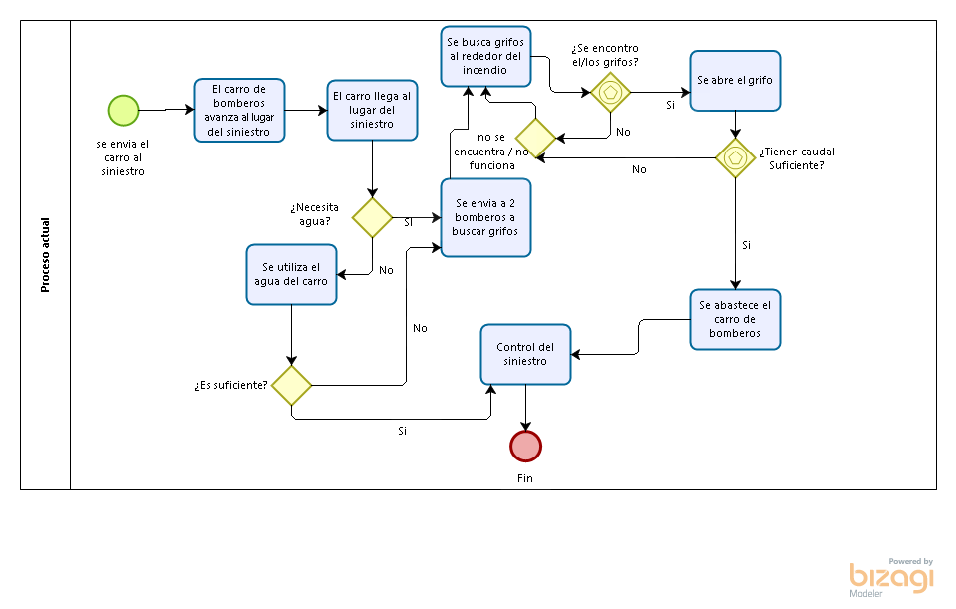

**Figura 2.3 Situación actual**

En la figura 2.3 Situación Actual, se puede observar el proceso que realizan los bomberos actualmente para encontrar un grifo y ver el estado actual del grifo.

2.2 Análisis de la problemática

La técnica a utilizar para el análisis de la problemática es 5 ¿Por qué?, buscando las posibles causas, las cuales ingresaran al diagrama de Ishikawa, obviamente de manera limpia para no entorpecer la visibilidad de las mismas.

2.2.2 Técnica de los 5 ¿Por qué?

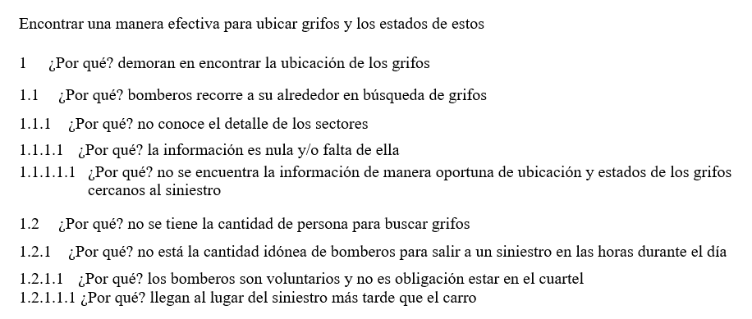

**Figura 2.4Técnica de los 5 ¿Por qué?**

2.2.3 Diagrama de Ishikawa

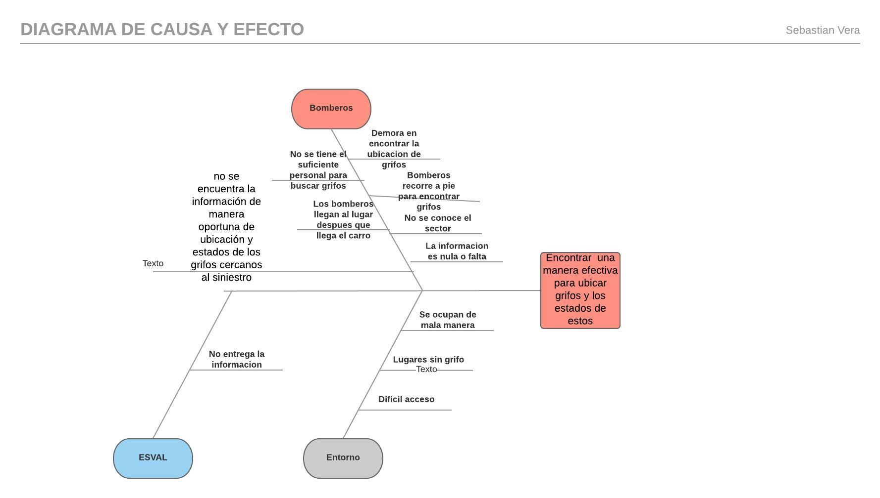

**Figura 2.5 Diagrama de Ishikawa**

En el diagrama de Ishikawa se presentan las principales causas de encontrar de manera efectiva la ubicación de un grifo y el estado de ellos.

2.4 Objetivos

En los siguientes puntos se presenta el objetivo general y objetivos específicos del proyecto.

2.4.1 Objetivo general

Disminuir el tiempo que dedican los bomberos en la búsqueda y conocimiento del estado de los grifos cercanos al siniestro en más de un 70%.

2.4.2 Objetivos específicos

Objetivo 1. Visualización de grifos y su estado actual en un radio no superior 500 metros del lugar del siniestro con una latencia no superior 10 segundos. (Causa 1.1.1.1.1 y 1.1)

Objetivo 2. Gestión del estado y mantención de los grifos. (Causa 1.1.1.1.1)

|  |  |  |
| --- | --- | --- |
| OBJETIVOS | CAUSA 1.1 | CAUSA 1.1.1.1.1 |
| 1 | X |  |
| 2 |  | X |

**Figura 2.6 Matriz Causa-Objetivo**

2.5 Diagrama de alto nivel

El usuario se podrá conectar a través de la Tablet que tiene el carro o desde su teléfono celular que va a contener la aplicación para visualizar los grifos alrededor del siniestro.

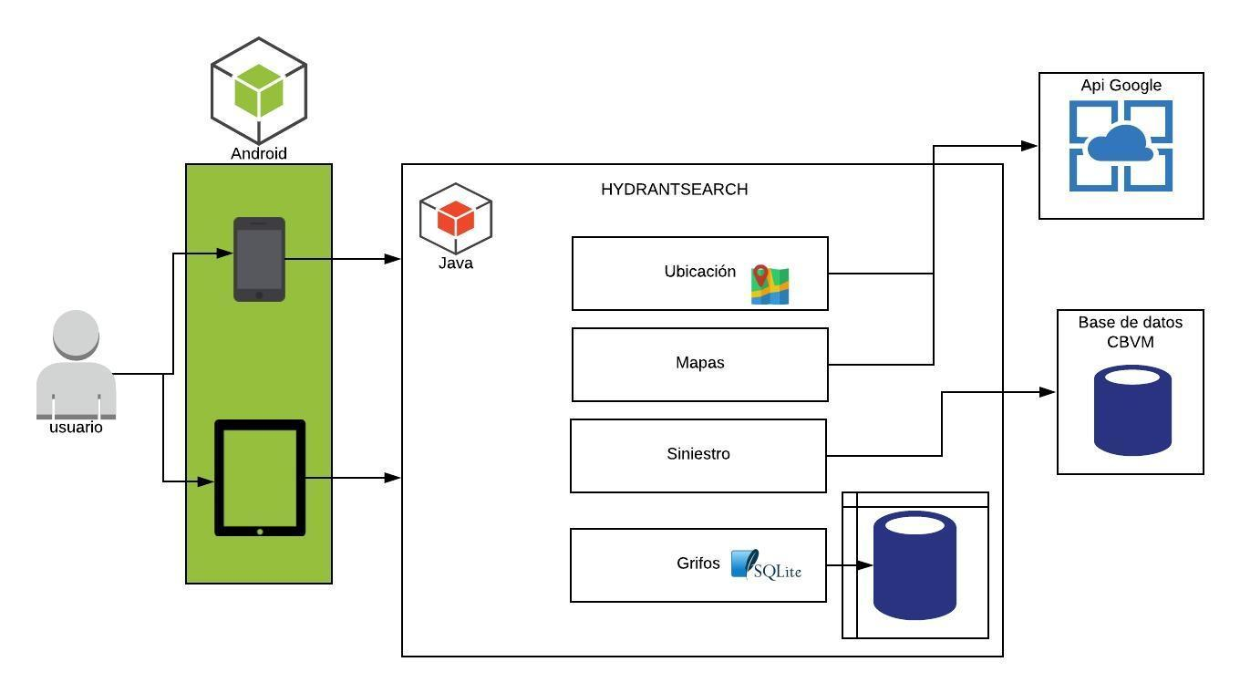

**Figura 2.7 Diagrama de alto nivel**

2.6 Arquitectura de solución

En la figura 2.8 se puede apreciar el despliegue físico de la arquitectura propuesta para HidrantSearch. Consiste, en una Aplicación con bases de datos que ya existen encapsular en esta aplicación para su despliegue, cabe señalar que ocuparemos tres bases de datos de las cuales dos son externas la primera es una base de datos de ESVAL quien es el que se encarga de la mantención y operación de los grifos, la segunda es la base de datos que ocupa el cuerpo de bomberos para los despachos y la tercera para ingresar datos extras que pueda agregar contenido a los ya existentes a la aplicación.

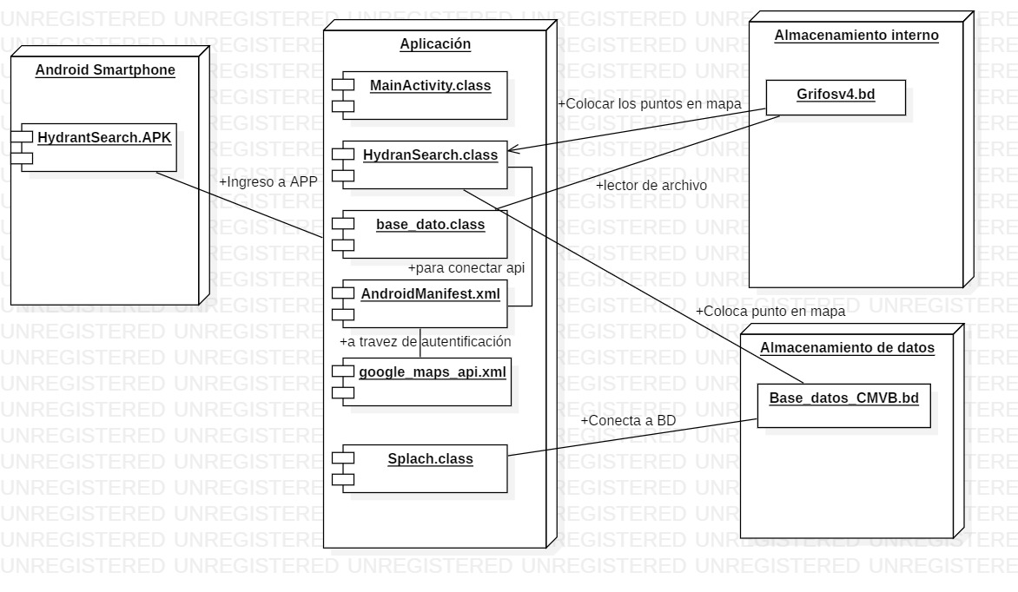

**Figura 2.8 Arquitectura de solución**

2.7 Solución ideal

El alcance de la solución propone que esta aplicación se este prototipo sea un sistema de apoyo a la toma de decisiones del cliente (Bomberos) para bajar los tiempos de respuestas de un siniestro.

2.7.1 Limitaciones

* Los usuarios deben tener acceso a internet para ocupar la aplicación.
* Deben utilizar un Smartphone Android.
* La Base de Datos de grifos es parte de SISS.
* El cliente mantener actualizado la base de datos de estado de cada grifo.
* No se considera un browser ya que es solo y exclusivamente para Smartphone.

2.7.2 Restricciones

* La herramienta trabajara de buena forma siempre y cuando ESVAL tenga al día las validaciones de sus mapas de grifos.
* Las mantenciones de los grifos son netamente y exclusivamente de ESVAL por ley.
* Esta Aplicación móvil solo será para el Cuerpo de bomberos de Viña del Mar y Con-Con

2.7.3 Requisitos funcionales

* El Programa podrá

2.8 Alternativas de solución

En este caso las alternativas de solución, se buscan en el mercado existen a altos costos además de no tener actualización de los datos periódicamente, una de las alternativas es la API de Google Map y Openstreet Map que son las que podría llegar a competir y solucionar nuestro problema de raíz.

2.9 Solución propuesta

Función para que se visualice en pantalla los grifos

Se visualizara los grifos mediante la Base de datos proporcionada por ESVAL a través de SISS.

HidrantSearch dispondrá de la pantalla principal para visualizar los grifos alrededor, veremos el caudal y el real estado de cada uno de ellos además bajar en un 70 % el tiempo que se dedica a buscar estos grifos que en la actualidad cabe señalar que se hace a pie alrededor del siniestro.

2.10 Situación futura

Se espera que luego de la implementación el cliente y los usuarios tenga un acceso rápido a la información de los grifos en esta plataforma, que ayudara a tomar buenas decisiones y mas efectivas.

Siguiendo con el punto anterior ayudara a bajar de 30 a 7 minutos la búsqueda de estos grifos.

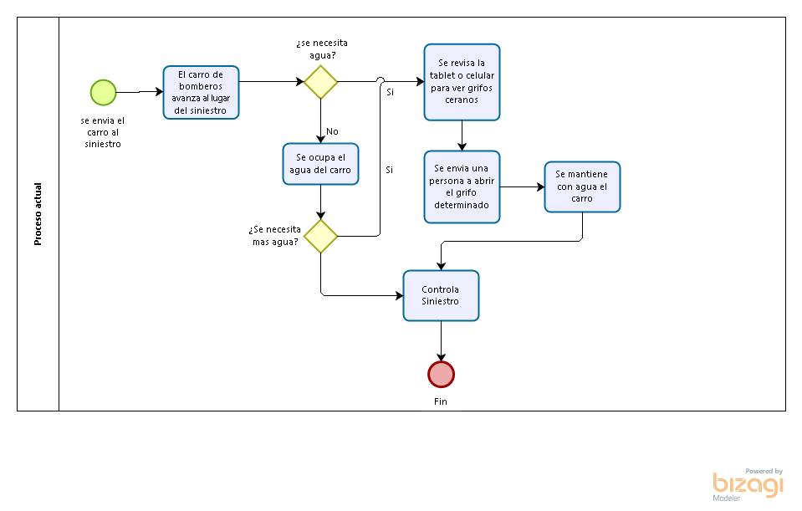

**Figura 2.10 Situación futura**

En la figura 2.10 Situación futura, se presenta como sería la solución después de implantar este proyecto, donde claramente hay una mejora en el tiempo de respuesta tanto hacia él siniestro como para mantener con agua el carro.

# 2.11 Historias de Usuario

* HU1.- Se requiere una base de datos para visualizar los grifos.
* HU2.- Se requiere una aplicación para poder tener un control de los grifos.
* HU3.- Visualizar los estados de grifos.
* HU4.- Visualizar la ubicación de donde se encuentra el carro de bomberos.
* HU5.- Tener una visual para poder ver donde se encuentra el siniestro.
* HU6.- Proporcionar en cada grifo información relevante acerca del estado y la boquilla.
* HU7.- Se requiere que la plataforma sea de un uso familiarizado con un bombero.
* HU8.- Se requiere que la plataforma sea utilizado por más de un usuario

# 2.12 Requerimientos de alto nivel

## 2.12.1 Requerimientos Sistema:

* RS1Permitir que se almacene los datos de grifos en la Tablet.
* RS2 Permitir visualizar los grifos.
* RS3 Permitir visualizar la ubicación de los siniestros.
* RS4 Permitir visualizar la ubicación en la que se encuentra el portador del dispositivo.
* RS5 Permitir mantener la base de datos de los grifos actualizada.
* RS6 Permitir visualizar los estados de los grifos y el tamaño de la salida
* RS7 Permitir al usuario el seguimiento de sus datos en una plataforma con interfaz

## 2.12.2 Requerimientos Funcionales:

* RF1. El usuario debe ser capaz de poder iniciar la aplicación.
* RF2. EL usuario debe ser capaz de poder encontrar el mapa que contiene la ubicación de los grifos dentro de la aplicación.
* RF3. La aplicación debe mostrar los servicios elevados de google services.
* RF4. La aplicación entrega datos fidedignos de las ubicaciones de los grifos
* RF5. La aplicación Proporcione datos de estados de Grifos
* RF6. La aplicación Entregue datos (ubicación, tipo de siniestro) del siniestro.
* RF7. El usuario es capaz de navegar por la aplicación sin inconvenientes (caída de la aplicación).

## 2.12.3 Requerimientos No Funcionales:

Los requerimientos no funcionales, se establecieron bajos las normas **ISO 9126**, el cual es un estándar para la evaluación de la calidad de software además de estar bajo norma que Android propone en su página.

* RNF1. Funcionalidad: La plataforma debe cumplir con funciones:
  + Adecuación, ex actitud, Interoperabilidad y Seguridad.
* RNF2 Fiabilidad: Un conjunto de atributos relacionados con la capacidad del software de mantener su nivel de prestación bajo condiciones establecidas durante un período establecido.
  + Tolerancia a fallos y Cumplimiento de Fiabilidad
* RNF3. Usabilidad: Un conjunto de atributos relacionados con el esfuerzo necesario para su uso
  + Aprendizaje, Comprensión, Operatividad y Capacidad de atracción
* RNF4. Eficiencia: Conjunto de atributos relacionados con la relación entre el nivel de desempeño del software y la cantidad de recursos necesitados bajo condiciones establecidas-
  + Comportamiento en el tiempo y Comportamiento de recursos
* RNF5. Portabilidad: Conjunto de atributos relacionados con la capacidad de un sistema de software para ser transferido y adaptado desde una plataforma a otra.
  + Capacidad de instalación y Capacidad de reemplazamiento
* RNF6. Calidad en uso: Conjunto de atributos relacionados con la aceptación por parte del usuario final y Seguridad.
  + Eficacia, Productividad y Satisfacción

Cabe señalar que los atributos de calidad que impone Android developer está ligado a la iso 9129

# CAPITULO 3: MATERIALES Y METODOS

3.1 Plan de proyecto

En esta sección se revisará el plan de proyecto, las metodologías utilizadas y la planificación estimada a fin de semestre.

Para construir el producto y gestionar se utilizaron distintas metodologías, las cuales se verán a continuación.

3.1.1 Dirección de proyecto

Para dirigir este proyecto se utilizó una metodología de gestión llamada SCRUM.

SCRUM es una metodología ágil y flexible adaptada para gestionar soluciones digitales, principalmente el desarrollo de software (productos).

Su principal objetivo es maximizar el retorno de la inversión para la empresa (ROI), a partir de una metodología de trabajo que privilegia la creación de la funcionalidad de mayor valor para el cliente del producto a diseñar.

En esta línea, sus principios son: inspección continua, adaptación, auto-gestión e innovación.

Esta metodología trabaja con periodos de tiempos llamados Sprint, estos duran de 1 a 4 semanas.

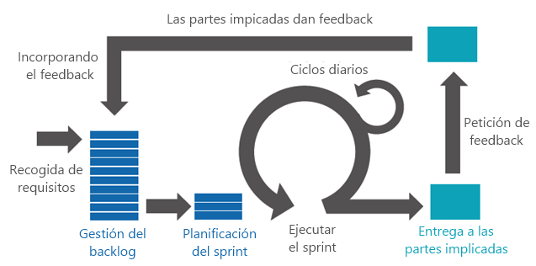

**Figura 3.1 Fases del SCRUM**

SCRUM como cualquier metodología cuenta con diferentes fases, y cada fase con distintos procesos, las cual se especifican a continuación:

Iniciar es la primera fase de la metodología, donde se forman los equipos, se identifican y/o asignan los roles de los stakeholder (Personas afectadas por el proyecto, ya sea el equipo de desarrollo, socios, patrocinadores, etc.).

Los roles principales son:

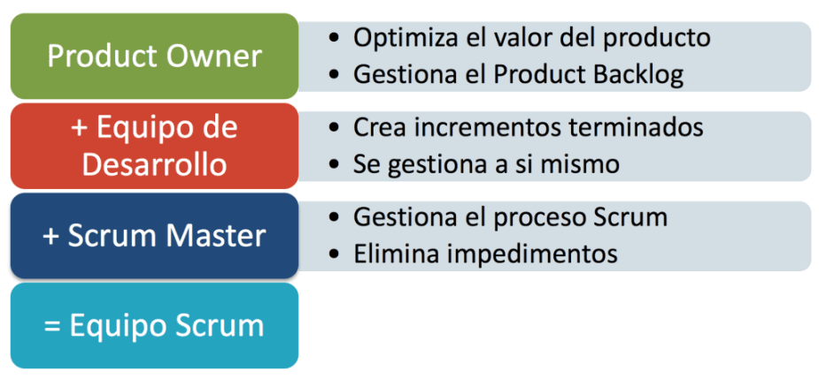

**Figura 3.2 Roles del SCRUM**

Product Owner: Es la conexión entre el cliente y el equipo SCRUM puede ser el cliente pero se recomienda una persona especializada en requerimientos.

Scrum Master: mantiene supervisando al equipo para que utilicen las practicas SCRUM, además de eliminar todo lo que interrumpa al equipo.

Equipo Scrum: es el equipo de desarrollo que lleva a cabo las iteraciones.

**Tabla de roles**

|  |  |
| --- | --- |
| **Rol** | **Responsable** |
| Cliente | Rodrigo Donoso |
| Product owner | Sara González |
| Scrum master | Sebastián Vera |
| Equipo Scrum | Sebastián Vera |

**Tabla 3.1 Roles del SCRUM**

Posteriormente, se desarrollan varios documentos:

El **product backlog** es un documento de alto nivel para todo el proyecto. Contiene descripciones genéricas de todos los requerimientos, funcionalidades deseables, etc.

En esta ocasión lo priorisaremos con el método MoSCoW, esta técnica es para diferenciar los requisitos que son de alto impacto para el proyecto empezando con la letra M siguiendo con S, C y finalmente con W que es por decir la guinda de la torta ya que son aspectos que pueden pasar

M-Must es requisito de alta prioridad que forman parte de la base del proyecto

S-Should es requisito de prioridad secundaria no afecta al lanzamiento se diferencian de los anteriores por tener una disponibilidad de una solución alternativa

C-Could es menor a los anteriores no se limita por el tiempo siempre dentro del desarrollo del producto y son como retoques de bajo costo

W-Won’t estos requisitos definen la prioridad más baja para las tareas que no son viables de implementar con un presupuesto y fecha límite específicos.

|  |  |  |  |
| --- | --- | --- | --- |
| ID | Requerimiento | Prioridad | Historias de Usuario |
| RQF1 | El usuario debe ser capaz de poder iniciar la aplicación. | C-COULD | H.U 7 H.U 8 |
| RQF2 | EL usuario debe ser capaz de poder encontrar el mapa que contiene la ubicación de los grifos dentro de la aplicación. | S-SHOULD | H.U 3 |
|
| RQF3 | La aplicación debe mostrar los servicios elevados de google services. | M-MUST | H.U 3 H.U4 H.U5 |
| RQF4 | La aplicación entrega datos fidedignos de las ubicaciones de los grifos | M-MUST | H.U 1 |
| RQF5 | La aplicación Proporcione datos de estado de grifos | S-SHOULD | H.U 2 H.U 6 |
| RQF6 | La aplicación entrege datos de ubicación del siniestro | S-SHOULD | H.U.5 |
| RQF7 | El usuario es capas de navegar por la aplicación sin inconvenientes (caída de la aplicación). | S-SHOULD | H.U7 |

3.1.2 Metodología de desarrollo

La metodología de desarrollo que se utilizara es Iterativo-incremental ya que nos ayuda y facilita mucho con SCRUM y nuestra aplicación se harán los entregables cada 2 y 4 semanas dependiendo de las historias de usuarios cabe señalar que en esta metodología si bien es cierto no es ágil se puede ocupar y se entrelazan muy bien con la metodología SCRUM.

3.1.3 Planificación.

El proyecto durará 17 semanas a partir del 04 de Marzo del 2019. Y para la fase de desarrollo se estima una duración de 8 semanas, a partir del 15 de marzo del 2019, con la aceptación del product owner.

Las horas de esfuerzo necesarias para cada sprint serán medidas con la técnica de estimación puntos de historia, donde cada punto de historia equivale a una jornada de trabajo dedicada solamente a completar la tarea.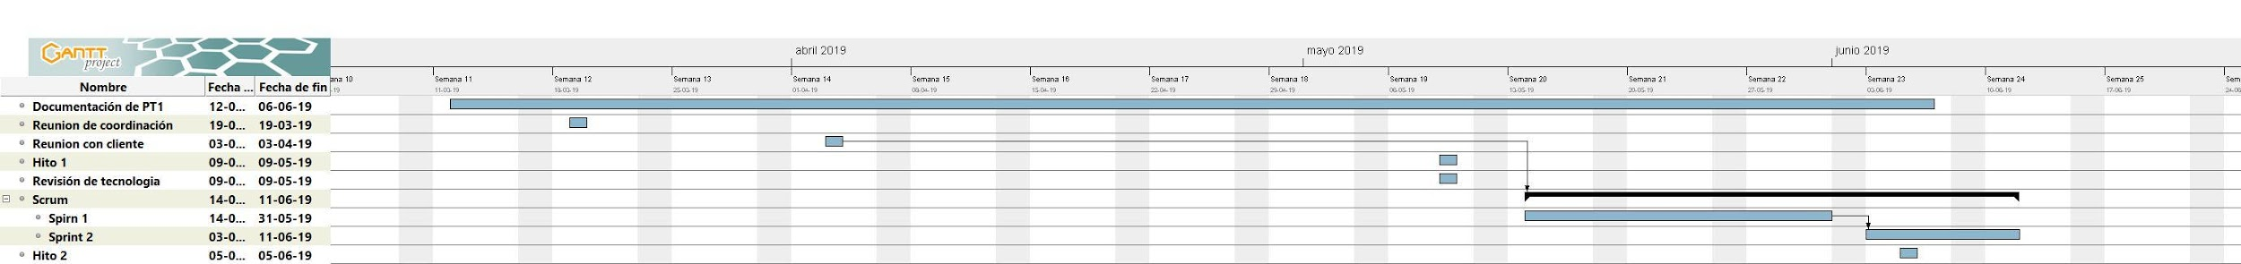

3.1.4 Plan de entregables

Cada Sprint finalizará con un entregable que será liberado en el ambiente de pruebas que se definirán más adelante. Al final del proyecto el entregable será liberado al ambiente ya de producción realizando las pruebas en los servidores destinados para esto.

3.2 Plan de pruebas

Para el primer sprint, se debe tener como mínimo pruebas unitarias y de aceptación.

Las cuales se encontraran en un listado que se hará como anexo y entregara escaneado ya que vendrá firmado por el cliente. En ellas estará las pruebas de aceptación.

3.3 Gestión de la Configuración

Para la gestión de la configuración de este proyecto será divida en dos partes, gestión de líneas bases y control de versiones.

3.3.1 Gestión de líneas base

Las líneas base para el desarrollo del proyecto serán establecidas de la siguiente manera:

Cada vez que se finalice una etapa será liberada una línea base del proyecto.

Cada vez que se termine un Sprint se subirá en google drive para tener una versión de la línea base

3.3.2 Control de versiones

Todos los documentos y entregas son versionadas en google drive

Documentos que sean creados por primera vez serán asignados a google drive en ella se detalla con su control de versiones dando un numero de versión desde el 1 hasta cuantas veces se ha realizado la modificaciones al documento.

3.4 Gestión de Cambios

A través de ticket que se colocaran en la herramienta llamada trello en el internet con ella podremos colocar los

3.5 Ambiente de desarrollo, pruebas y producción.

3.5.1 Ambiente de desarrollo.

El ambiente de desarrollo del producto software será en un computador personal del desarrollador.

Hardware

|  |  |
| --- | --- |
| Modelo | ASUS N551 |
| Procesador | Intel core I7 4 generacion 4580HQ 2.8 |
| Memoria | 16384 RAM |
| S.O | Windows 10 Pro 64-bits |

**Tabla 3.3 Hardware**

3.5.2 Ambiente de pruebas

Para el ambiente de pruebas se subiera la aplicación a un Smartphone que tendrá la aplicación en este caso será un Huawei mate 20 pro de uso personal

3.5.3 Ambiente de producción

El ambiente de producción será las Tablet marca Samsung del cuerpo de bomberos de viña del mar que se encuentran en el interior de los carros bombas

3.6 Plan de gestión de riesgos

El proceso de control de riesgos consiste en la evaluación de todos los riesgos que afecten el desarrollo del proyecto semanalmente (impacto, probabilidad, planes de mitigación y contingencia).

En este caso ocupamos una matriz de riesgo que la da PMBOOK

Los riesgos los dividimos en 5 grandes agrupaciones y empezamos con el análisis el cual se presenta a continuación.

3.6.1 Riesgos de proyecto

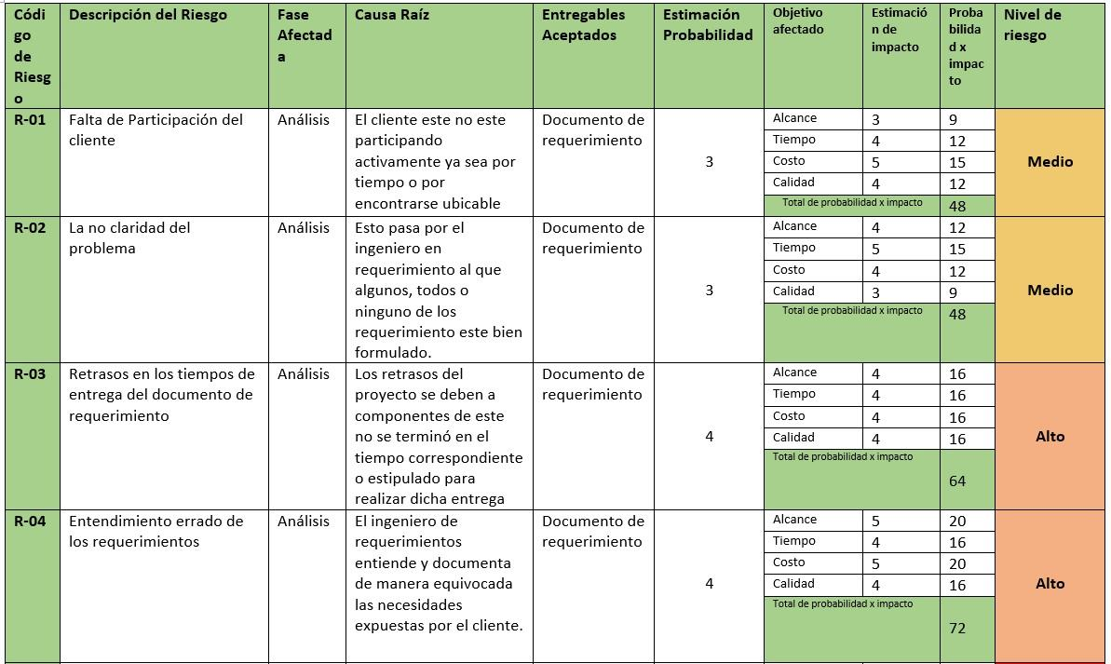

**Tabla 3.5 Riesgos de proyecto**

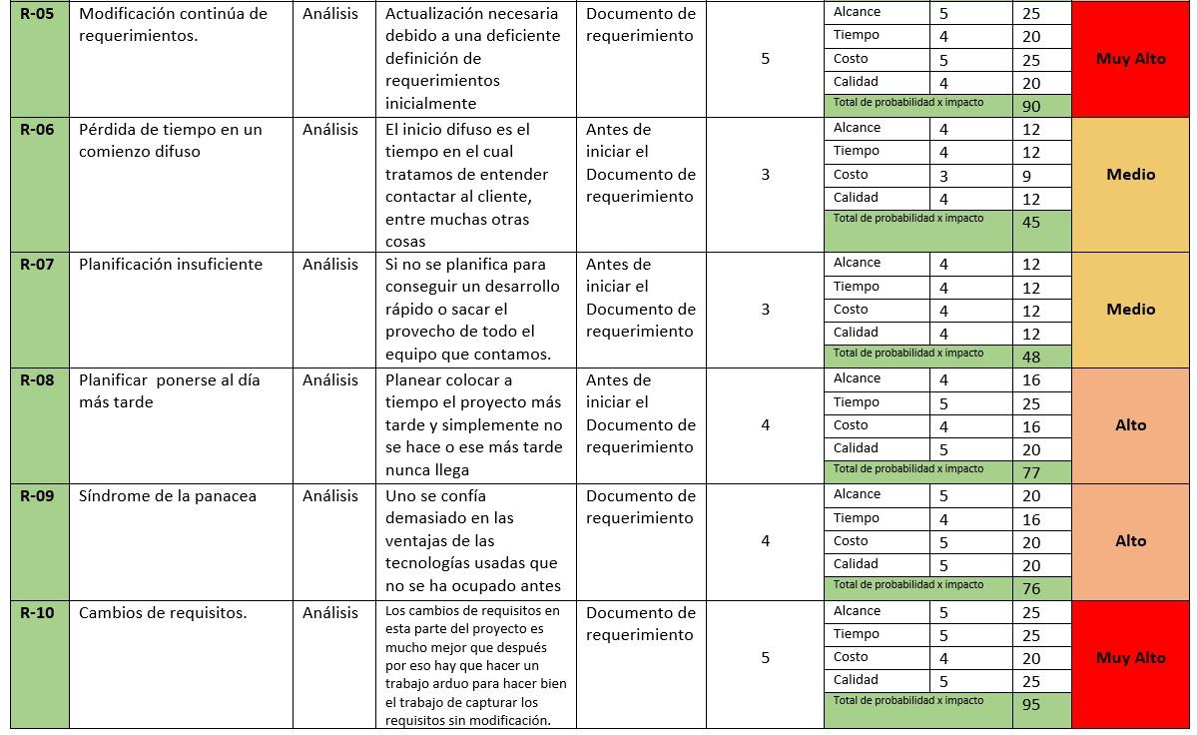

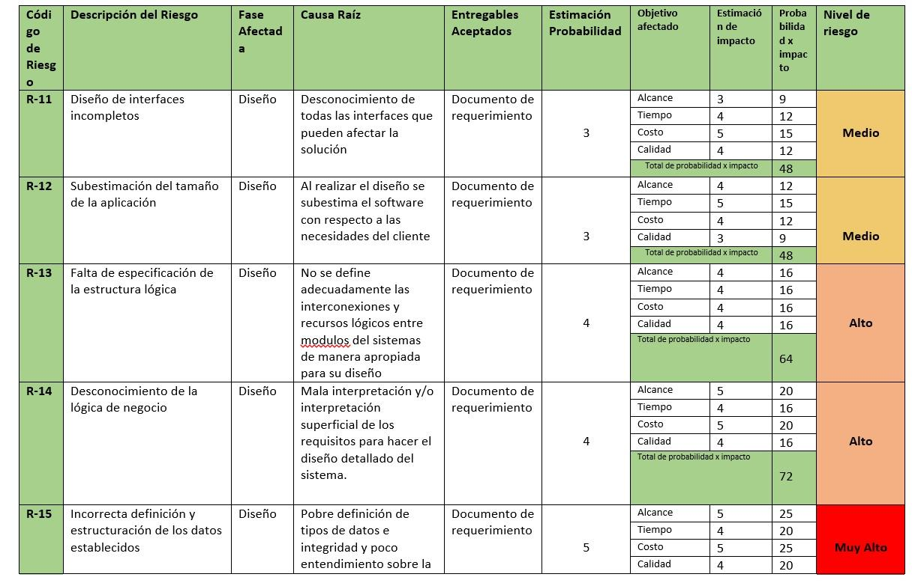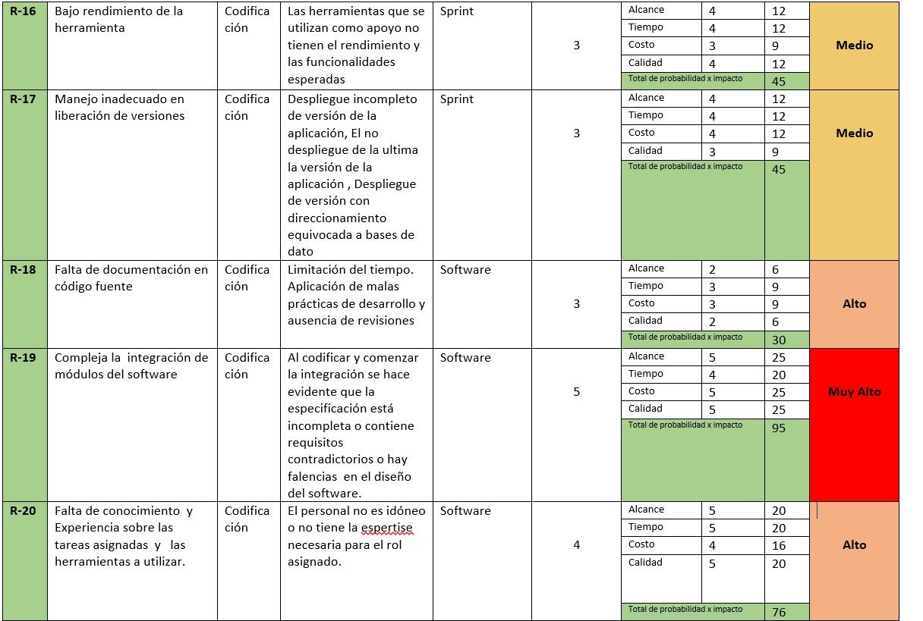

**Tabla 3.6 Riesgos de proyecto**

# CAPITULO 4: RESULTADOS Y DISCUSION

4.1 Introducción

En este capítulo se hablará sobre los resultados que se obtuvieron del proyecto, el margen de error de las estimaciones, la arquitectura y el diseño planificado inicial, versus el obtenido, la planificación real, versus la planeada entre otros aspectos.

También se verán y analizarán los experimentos realizados y casos de estudios con sus respectivos resultados.

**4.1.1 Solución propuesta**

La aplicación implementada es una aplicación móvil para sistema operativo Android 4.4 hacia arriba para que abarque un 100% de los dispositivos móviles pero pensando específicamente en las Tablet que actualmente tienen en el cuerpo de bomberos.

4.1.1 Arquitectura

La arquitectura de esta aplicación es la siguiente y se basa en la que inicialmente planeamos

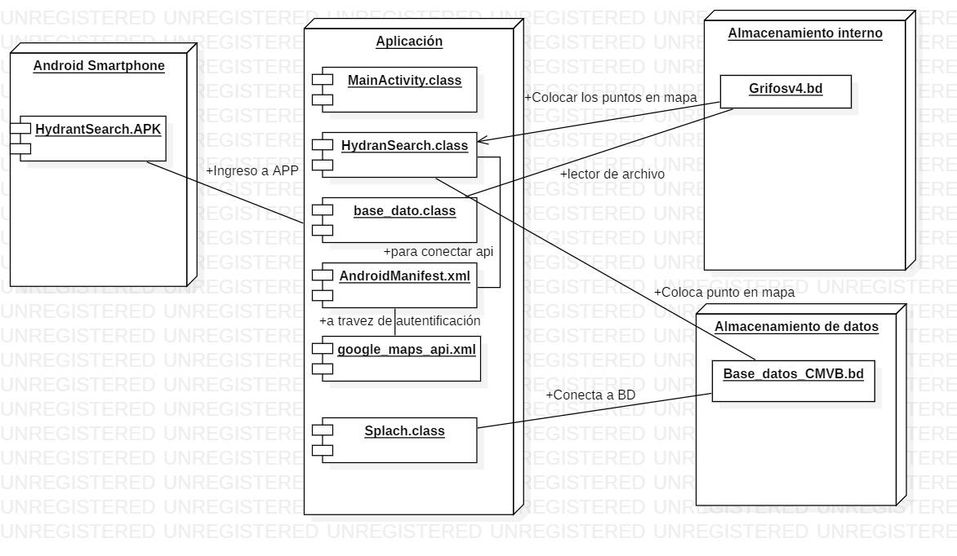

**Figura 4.1Arquitectura**

4.2 Resultados.

El resultado de todo lo obtenido gracias a esta aplicación hasta el momento es que según objetivos reducimos en más de un 70% la búsqueda de los grifos pasando de 30 minutos a 7 minutos y conociendo estados de cada uno de estos (no en tiempo real pero actualizable) en cuanto a la ubicación de los siniestros es lo que conseguiremos terminar en la siguiente iteración ya que en esta no se logró este objetivo por temas de comunicación con la base de datos de CBVM. Además se logró la ubicación de la Tablet con esto podemos visualizar la ubicación exacta de los carros ya que las Tablet están en los carros de bomberos.

4.2.1 Casos de estudio

# 

# CAPITULO 5: CONCLUSIONES

5.1 Conclusión

5.2 Post mortem

Se aprendió a utilizar Android Studio además de java por la necesidad técnica, dado que si hablamos de aplicaciones Android en este este IDE trabaja con lenguaje java, hasta ahora ha sido satisfactorio y se ha podido avanzar en cuanto a documentación la parte de conocer y aprender los diferentes programas

5.3 Problemas abiertos y Trabajo futuro

En esta ocasión dejaremos como problemática abierta la conexión a la base de datos del cuerpo de bomberos de viña del mar y la entrega de las ubicaciones por dirección de los grifos, el trabajo futuro es mejorar el aspecto visual de la aplicación ya que el aspecto visual es muy importante en las aplicaciones móviles cabe señalar que todo el trabajo esta bajo los criterios de calidad para las aplicaciones Android encontrándose en el siguiente links:

<https://developer.android.com/docs/quality-guidelines/core-app-quality?hl=es>